Lesbrief Derde Wereldoorlog
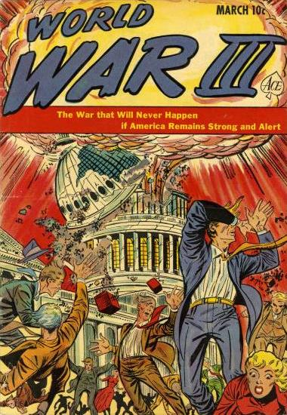

Grafiek van gevoelens

Opdracht
In deze opdracht ga jij door middel van een grafiek jouw angstgevoelens in kaart brengen. Dit doe je door onderstaande veertien gebeurtenissen (p. 10-16) door te lezen en ze vervolgens een bepaalde waarde (cijfer) te geven. Bij elke situatie vraag je jezelf af, hoe bang jij wordt voor het ontstaan van een Derde Wereldoorlog. Als een gebeurtenis jouw bang maakt, dan geef je die een waarde tussen 5 en 10. Maakt een situatie jouw een niet/ beetje bang, dan geef je die een waarde tussen 0 en 4. Zet vervolgens een punt in de grafiek. Ook moet je je gemaakte keuze uitleggen, dit doe je op het verantwoordingsblad (p. 4).

Levenslijn-Invulblad
De oorlog in Oekraïne
Zet per datum een punt in de grafiek. Als je alle punten hebt gezet, trek je een lijn. Dit is een overzicht van jouw angstgevoelens voor een Derde Wereldoorlog. Let op! Hoe hoger een bepaalde waarde, hoe meer angstgevoelens je bij een bepaalde situatie hebt.
10
9
8
7
6
5
 | 24 feb 2022 | 21 feb 2023 | 29 feb 2024 | nov 2024 | 20 jan 2025 | 28 feb 2025 | 2-3 2025 |  | 21-3 2025 | 10-9  2025 | 22 sept  2025  tot en met 6-11  2025 | 20 nov  2025 | 22 nov  2025 | 25  nov 2025
4
3
2
1
0

Verantwoordingsblad
Februari-maart 2014
Waarde:…………………………………………………………………………………
Uitleg:……………………………………………………………………………………………………………………………………………………………………………………………………………………………………………...…………………………………………………………………………………………………………………………..……………………………………………………………………………………………………………………………………………………………
Extra vragen
Kende je deze gebeurtenis al?....................................................
Zo ja? Ga dan verder met onderstaande vragen.
Hoe wist je hiervan? Kies uit: familie, vrienden of sociale media.
………………………………………………………………………………………………………………….
Was sociale media je bron? Zo ja? Ga dan verder met twee onderstaande vragen.
Door welke app wist je dit?...................................................................................
Welk kanaal of account? …………………………………………………………………………………..

24 februari 2022
Waarde:…………………………………………………………………………………
Uitleg:……………………………………………………………………………………………………………………………………………………………………………………………………………………………………………...…………………………………………………………………………………………………………………………..……………………………………………………………………………………………………………………………………………………………
Extra vragen
Kende je deze gebeurtenis al?....................................................
Zo ja? Ga dan verder met onderstaande vragen.
Hoe wist je hiervan? Kies uit: familie, vrienden of sociale media.
………………………………………………………………………………………………………………….
Was sociale media je bron? Zo ja? Ga dan verder met twee onderstaande vragen.
Door welke app wist je dit?...................................................................................
Welk kanaal of account? …………………………………………………………………………………..

21 februari 2023
Waarde:…………………………………………………………………………………
Uitleg:……………………………………………………………………………………………………………………………………………………………………………………………………………………………………………...…………………………………………………………………………………………………………………………..……………………………………………………………………………………………………………………………………………………………
Extra vragen
Kende je deze gebeurtenis al?....................................................
Zo ja? Ga dan verder met onderstaande vragen.
Hoe wist je hiervan? Kies uit: familie, vrienden of sociale media.
………………………………………………………………………………………………………………….
Was sociale media je bron? Zo ja? Ga dan verder met twee onderstaande vragen.
Door welke app wist je dit?...................................................................................
Welk kanaal of account? …………………………………………………………………………………..

29 februari 2024
Waarde:…………………………………………………………………………………
Uitleg:……………………………………………………………………………………………………………………………………………………………………………………………………………………………………………...…………………………………………………………………………………………………………………………..……………………………………………………………………………………………………………………………………………………………
Extra vragen
Kende je deze gebeurtenis al?....................................................
Zo ja? Ga dan verder met onderstaande vragen.
Hoe wist je hiervan? Kies uit: familie, vrienden of sociale media.
………………………………………………………………………………………………………………….
Was sociale media je bron? Zo ja? Ga dan verder met twee onderstaande vragen.
Door welke app wist je dit?...................................................................................
Welk kanaal of account? …………………………………………………………………………………..

November 2024
Waarde:…………………………………………………………………………………
Uitleg:……………………………………………………………………………………………………………………………………………………………………………………………………………………………………………...…………………………………………………………………………………………………………………………..……………………………………………………………………………………………………………………………………………………………
Extra vragen
Kende je deze gebeurtenis al?....................................................
Zo ja? Ga dan verder met onderstaande vragen.
Hoe wist je hiervan? Kies uit: familie, vrienden of sociale media.
………………………………………………………………………………………………………………….
Was sociale media je bron? Zo ja? Ga dan verder met twee onderstaande vragen.
Door welke app wist je dit?...................................................................................
Welk kanaal of account? …………………………………………………………………………………..

20 januari 2025
Waarde:…………………………………………………………………………………
Uitleg:……………………………………………………………………………………………………………………………………………………………………………………………………………………………………………...…………………………………………………………………………………………………………………………..……………………………………………………………………………………………………………………………………………………………
Extra vragen
Kende je deze gebeurtenis al?....................................................
Zo ja? Ga dan verder met onderstaande vragen.
Hoe wist je hiervan? Kies uit: familie, vrienden of sociale media.
………………………………………………………………………………………………………………….
Was sociale media je bron? Zo ja? Ga dan verder met twee onderstaande vragen.
Door welke app wist je dit?...................................................................................
Welk kanaal of account? …………………………………………………………………………………..

28 februari 2025
Waarde:…………………………………………………………………………………
Uitleg:……………………………………………………………………………………………………………………………………………………………………………………………………………………………………………...…………………………………………………………………………………………………………………………..……………………………………………………………………………………………………………………………………………………………
Extra vragen
Kende je deze gebeurtenis al?....................................................
Zo ja? Ga dan verder met onderstaande vragen.
Hoe wist je hiervan? Kies uit: familie, vrienden of sociale media.
………………………………………………………………………………………………………………….
Was sociale media je bron? Zo ja? Ga dan verder met twee onderstaande vragen.
Door welke app wist je dit?...................................................................................
Welk kanaal of account? …………………………………………………………………………………..

2 maart 2025
Waarde:…………………………………………………………………………………
Uitleg:……………………………………………………………………………………………………………………………………………………………………………………………………………………………………………...…………………………………………………………………………………………………………………………..……………………………………………………………………………………………………………………………………………………………
Extra vragen
Kende je deze gebeurtenis al?....................................................
Zo ja? Ga dan verder met onderstaande vragen.
Hoe wist je hiervan? Kies uit: familie, vrienden of sociale media.
………………………………………………………………………………………………………………….
Was sociale media je bron? Zo ja? Ga dan verder met twee onderstaande vragen.
Door welke app wist je dit?...................................................................................
Welk kanaal of account? …………………………………………………………………………………..

21 maart 2025
Waarde:…………………………………………………………………………………
Uitleg:……………………………………………………………………………………………………………………………………………………………………………………………………………………………………………...…………………………………………………………………………………………………………………………..……………………………………………………………………………………………………………………………………………………………
Extra vragen
Kende je deze gebeurtenis al?....................................................
Zo ja? Ga dan verder met onderstaande vragen.
Hoe wist je hiervan? Kies uit: familie, vrienden of sociale media.
………………………………………………………………………………………………………………….
Was sociale media je bron? Zo ja? Ga dan verder met twee onderstaande vragen.
Door welke app wist je dit?...................................................................................
Welk kanaal of account? …………………………………………………………………………………..

25 maart 2025
Waarde:…………………………………………………………………………………
Uitleg:……………………………………………………………………………………………………………………………………………………………………………………………………………………………………………...…………………………………………………………………………………………………………………………..……………………………………………………………………………………………………………………………………………………………
Extra vragen
Kende je deze gebeurtenis al?....................................................
Zo ja? Ga dan verder met onderstaande vragen.
Hoe wist je hiervan? Kies uit: familie, vrienden of sociale media.
………………………………………………………………………………………………………………….
Was sociale media je bron? Zo ja? Ga dan verder met twee onderstaande vragen.
Door welke app wist je dit?...................................................................................
Welk kanaal of account? …………………………………………………………………………………..

Eigen gebeurtenis:……………………………………………………………………….
Datum:…………………………………………………………………………………………..
Jaartal:……………………………………………………………………………………………

Waarde:…………………………………………………………………………………
Uitleg:……………………………………………………………………………………………………………………………………………………………………………………………………………………………………………...…………………………………………………………………………………………………………………………..……………………………………………………………………………………………………………………………………………………………
Extra vragen
Kende je deze gebeurtenis al?....................................................
Zo ja? Ga dan verder met onderstaande vragen.
Hoe wist je hiervan? Kies uit: familie, vrienden of sociale media.
………………………………………………………………………………………………………………….
Was sociale media je bron? Zo ja? Ga dan verder met twee onderstaande vragen.
Door welke app wist je dit?...................................................................................
Welk kanaal of account? …………………………………………………………………………………..

Bronnen
- Russische inname van het Oekraïense schiereiland de Krim (20 februari tot en met 21 maart 2014)
Beschrijving: Russische soldaten die lijken op ‘groene mannetjes’ nemen onverwacht de Oekraïense Krim in. Rusland werd door de hele veroordeeld.
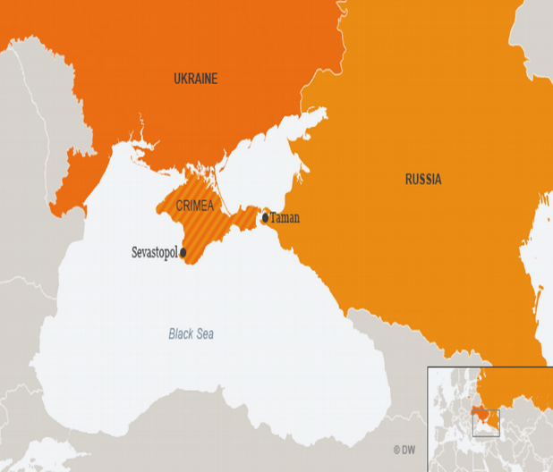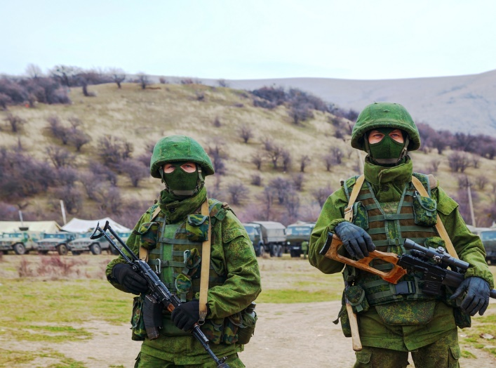
- Russische invasie van Oekraïne (24 februari 2022)
Beschrijving: Rusland valt Oekraïne binnen. Het is de start van een grootschalig conflict tussen Rusland en Oekraïne, dit is nog steeds aan de gang.
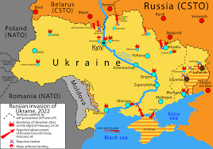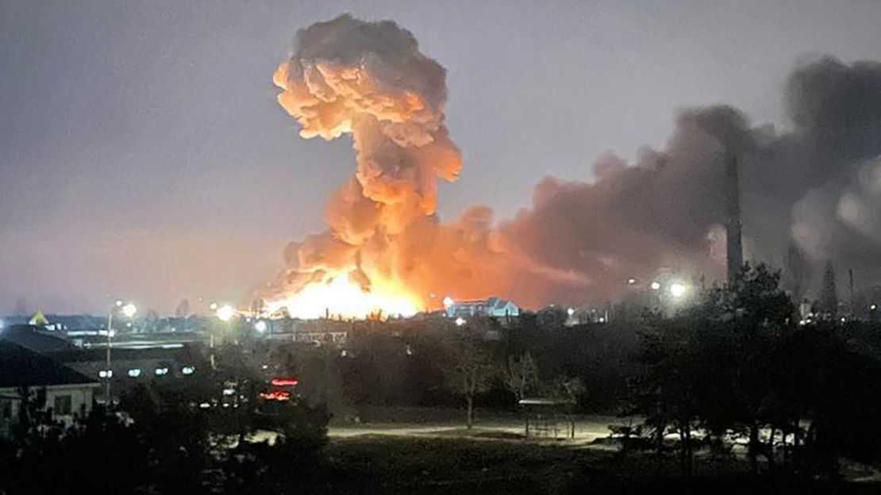

- Opschorting New Start verdrag door Rusland (21 februari 2023)
Beschrijving: Het New Start verdrag was een afspraak tussen Amerika en Rusland. In het verdrag stond dat het aantal operationele kernkoppen voor beide landen maar maximaal 1550 mag zijn. Rusland gaat zich niet meer aan deze afspraak houden.
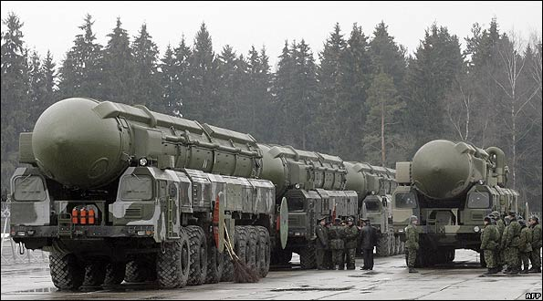
- Poetins speech over een potentiële kernoorlog tussen Rusland en de NAVO (29 februari 2024)
Beschrijving: In Poetins jaarlijkse toespraak bedreigde hij het Westen. Ook zei hij dat wanneer het Westen zich met soldaten in Oekraïne bemoeit, dan zal Poetin niet aarzelen om kernwapens in te zetten.
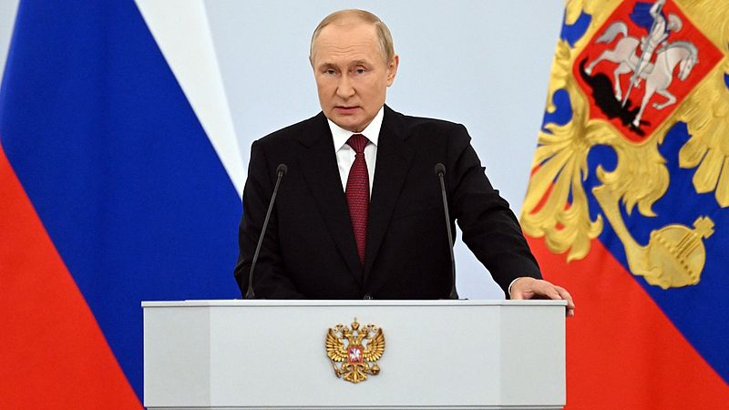

- Noord-Koreaanse troepen vechten namens Rusland in Oekraïne (november 2024)
Beschrijving: Noord-Korea steunt Rusland materieel (met wapens, tanks en ander oorlogstuig). Echter vechten er nu ook Noord-Koreaans soldaten tegen de Oekraïners.
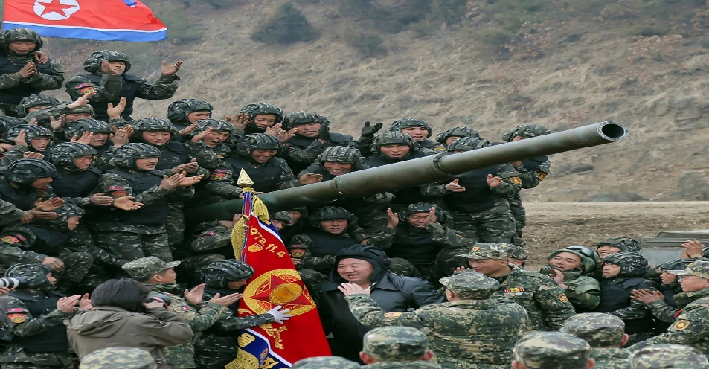

- Donald Trump nieuwe president van Amerika (20 januari 2025)
Beschrijving: Trump is de nieuwe president van Amerika en hij vindt dat NAVO landen meer geld moeten betalen. Als landen dat niet doen, dan zou Amerika deze landen in een oorlogssituatie niet helpen.
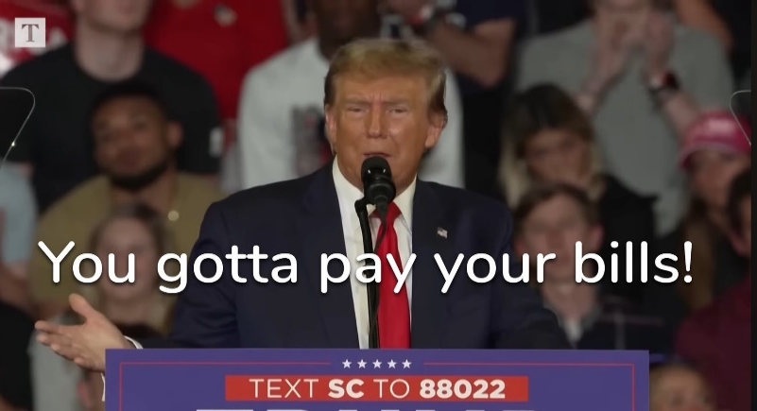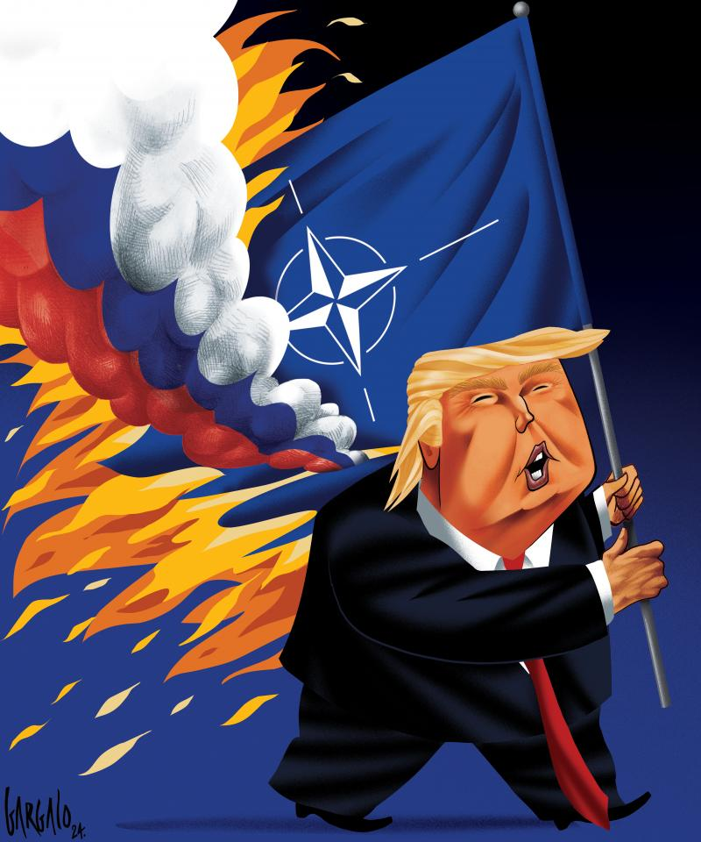
- Botsing tussen wereldleiders in het Witte Huis (28 februari 2025)
Beschrijving: Zelensky was op bezoek in het Oval Office (kantoor van de Amerikaanse president). Tijdens een live persconferentie werd hij door zowel vicepresident Vance als president Trump vernederd. Ze maakten hem belachelijk en zeiden dat ze hem niet meer zouden steunen. Dit zorgde voor veel spanningen en onzekerheden bij andere NAVO landen.
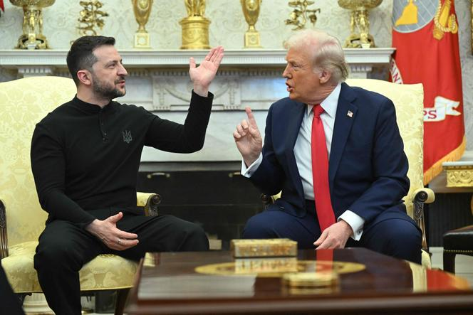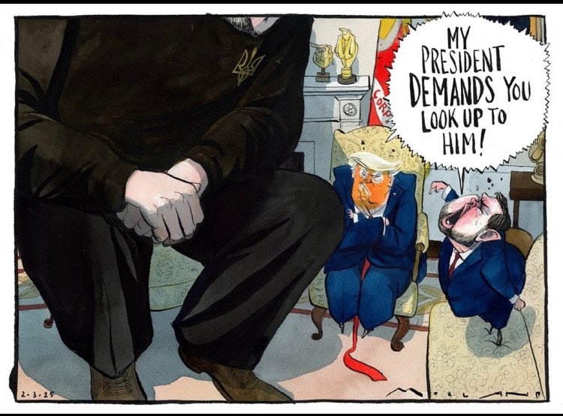

- Europese leiders richten de zogenaamde ‘ coalition of willing’ op (2 maart 2025)
Beschrijving: Naar aanleiding van het presidentschap van Donald Trump en de onzekerheid omtrent militaire steun van Amerika bij een conflict, hebben de Europese leiders een nieuw samenwerkingsverband opgericht. Zo wil deze groep een vredesplan voor Oekraïne maken en er zijn zelfs leiders die Europese troepen naar Oekraïne willen sturen.
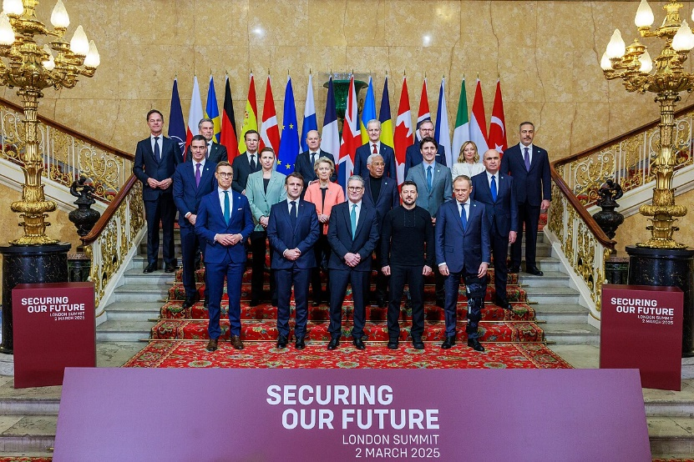

- Nederlandse defensie maakt bekend dat ze over 5 jaar 200.000 soldaten willen (21 maart 2025)
Beschrijving: Naar aanleiding van de spanningen in Oost-Europa wil defensie wil meer soldaten. Het aantal moet namelijk naar 200.00. Daarnaast staat de dienstplicht op de politieke agenda. Op dit moment staat de dienstplicht op ‘pauze’ en deze kan weer worden geactiveerd.
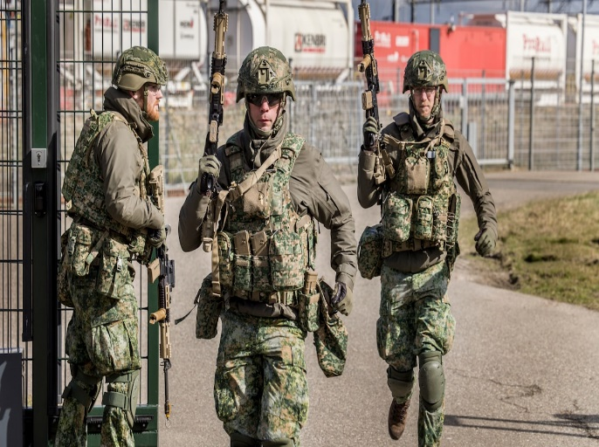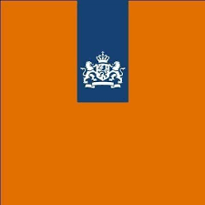

- Drone- incident bij Polen (10 september 2025)
Beschrijving: Drones die over Pools grondgebied vlogen, zijn door een gezamenlijke actie van NAVO-straaljagers uit de lucht geschoten. Ook Nederland was bij de actie betrokken. Volgens Polen waren de drones afkomstig uit Rusland, dat daarmee het Europese luchtruim zou hebben geschonden. Grote spanning tussen de NAVO en Rusland en de NAVO zegt nu dat de grens is bereikt, tot hier en niet verder.
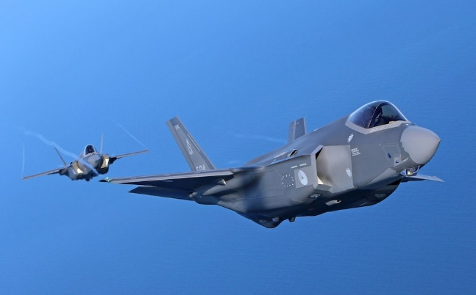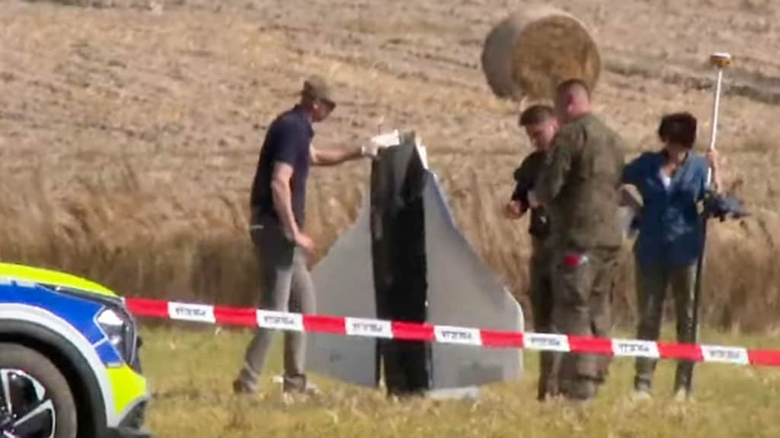

- Onbekende drones bij Europese luchthavens en militaire bases (22 september tot en met 6 november)
Beschrijving: Boven Europese luchthavens en militaire bases vliegen onbekende drones. Als gevolg van de droneactiviteiten zijn vele geannuleerd en zijn luchthavens gesloten. In verscheidene landen is er meer onrust en regeringen versterken de luchtafweer. Zo mag het Duitse leger drones uit de lucht schieten. Men verdenkt Rusland.
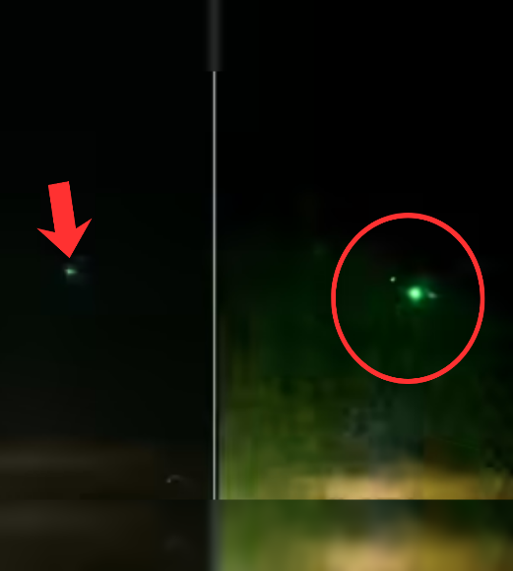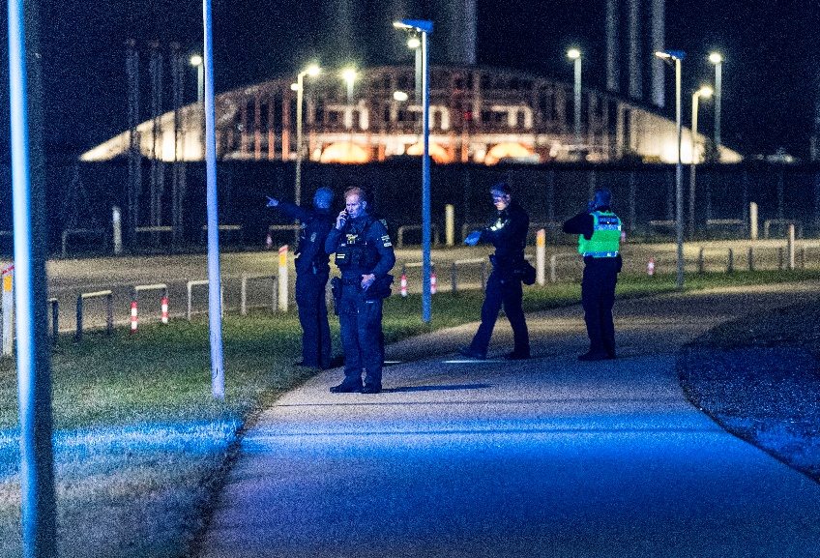
- Presentatie van 28 punten plan door Amerika en Rusland (20 november 2025)
Beschrijving: De Oekraïense president Zelensky heeft het 28-puntenplan ontvangen van president Trump om de oorlog met Rusland te stoppen. In de plannen moet Zelensky veel concessies aan Poetin doen. Zoal het opgeven van de regio’s Loehansk en Donetsk. Daarnaast moet het Oekraïense leger kleiner en ze mogen nooit lid worden van de NAVO. Zelensky zit met een dilemma, want volgens hem moet oekraine kiezen tussen zijn ‘waardigheid’ en de steun van de VS. Zelensky zou met Europese leiders werken aan 'alternatieven' voor de lastige onderdelen van het vredesplan.
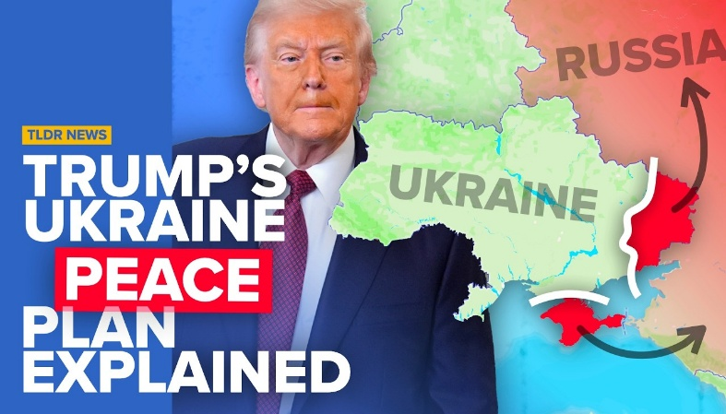

- Nederlandse luchtmacht schiet boven de luchtmachtbasis Volkel, Noord- Brabant, op onbekende drones (21 november 2025)
Beschrijving: Er vlogen groepjes van vijf tot tien drones boven luchtmachtbasis Volkel. Het is nog niet duidelijk om wat voor type drones het ging. Luchtmachtpersoneel heeft vanaf de grond wapens ingezet om de drones neer te halen. Dat is niet gelukt. De objecten zijn vervolgens weggevlogen en niet teruggevonden.
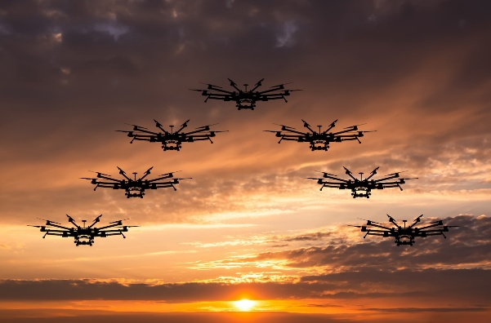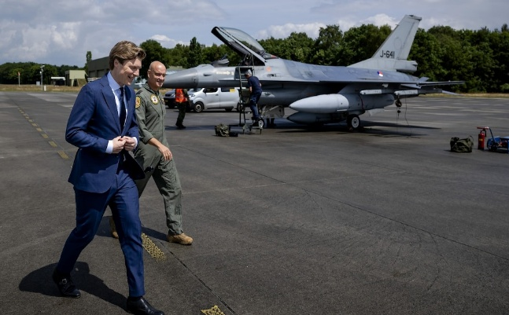

- Nederlandse overheid deelt het informatieboekje ‘Bereid je voor op een noodsituatie’ uit aan huishoudens (25 november 2025)
Beschrijving: Als onderdeel van de Denk vooruit-campagne (sinds 1 november 2025) krijgen ruim 8,5 miljoen huishoudens een informatieboekje tussen 25 november en 10 januari 2026 thuisbezorgd. Met praktische tips en voorbeelden helpt het informatieboekje mensen bij het voorbereiden op een noodsituatie, en dat ze zich de eerste 72 uur kunnen redden.
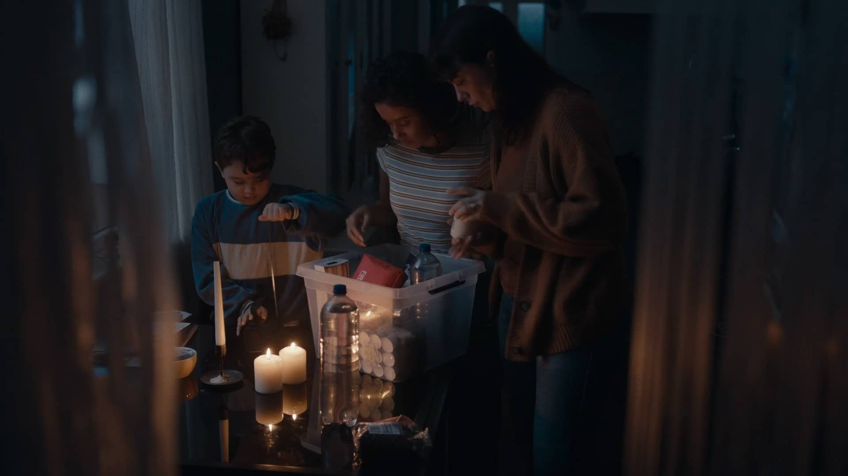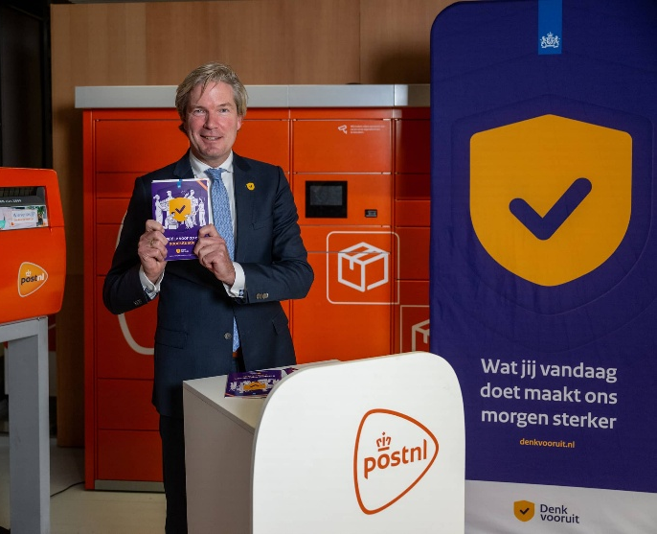

Fase 4: Nabespreken grafieken
In deze fase worden de grafieken klassikaal of in groepjes besproken.
- Presenteer je grafiek aan de klas of je groepje. Bij welke gebeurtenissen komen jullie qua cijfer, argumentatie of bron van informatie overeen? Waar niet en hoe zou dat komen?

- Tel vervolgens al jouw scores bij je gemaakte levenslijn bij elkaar op en deel dit door tien. Dit is je gemiddelde angstscore.
Score:……………………………………………………….
Komt het overeen met je antwoord in bij fase 1?
Antwoord:………………………………..

- De docent kan per gebeurtenis een klassengemiddelde maken.
- De docent kan vervolgens een klassengemiddelde maken omtrent de angstgevoelens van de klas.

